Salvia pratensis, Wiesen-Salbei
[Lamiaceae, Lippenblütler]

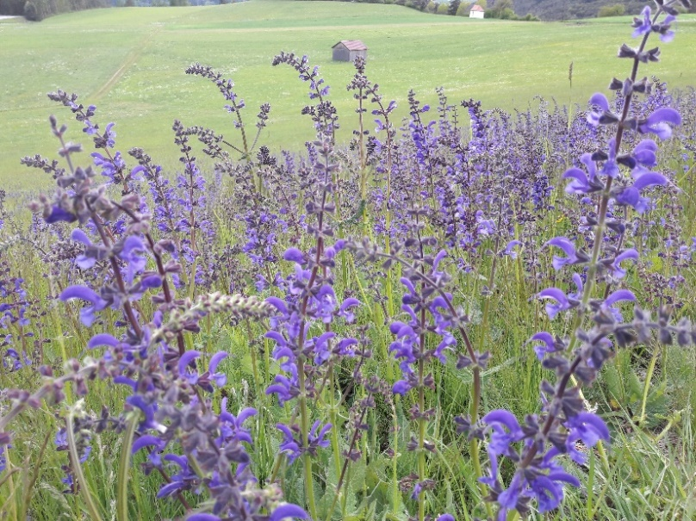

Merkmale: Dieser ausdauernde Hemikryptophyt erreicht eine Höhe von (20)30-60(70) cm.
Der behaarte Stängel ist oft verzweigt. Während der Blütezeit sind die Grundblätter vorhanden. Diese sind langgestielt, herzförmig, runzelig und am Rand unregelmäßig stumpf gezähnt.
Die blauen Blüten sitzen in quirligen Teilblütenständen in den Hochblattachseln. Die Kelchblätter sind drüsig behaart. Die blauviolette Krone besteht aus einer hohen helmartig-gewölbten Oberlippe, einer 3-teiligen Unterlippe und 2 Staubblättern. Berührt man diese an der Basis, klappen sie nach unten und übertragen somit die Pollen auf einen Bestäuber.
Ökologie: Salvia pratensis ist ein kalkholder Tiefwurzler, der auf Kalk-Magerrasen, auf Halbtrockenrasen und in trocken-warmen Fettwiesen vorkommt.
Blütezeit: Mai bis Juni (September)
Höhenstufe: collin bis untermontan (obermontan)
Rote Liste Nordtirol¹: NT
Rote Liste Osttirol¹: LC
Rote Liste Österreich²: NT
L | T | K | F | R | N | S
7 | 6 | 5 | 3 | 8 | 4 | 0

Zeigerwerte:

